VIÊM RUỘT THỪA CẤP
PGS.TS Phạm Đức Huấn

- Tổng quan
1.1. Đại cương
Viêm ruột thừa (VRT) cấp là một cấp cứu ngoại khoa thường gặp nhất trong cấp cứu bụng. Bệnh gặp nhiều nhất ở trẻ em và người trẻ. Cơ chế bệnh sinh của VRT thường là tắc trong lòng ruột thừa do quá sản tổ chức lympho, do sỏi phân hoặc do dị vật như giun đũa… Chẩn đoán viêm ruột thừa chủ yếu là dựa vào thăm khám lâm sàng. Các thăm khám cận lâm sàng cần thiết trong các trường hợp khó hoặc các thể lâm sàng không điển hình. Trên thực tế, nhiều trường hợp chẩn đoán viêm ruột thừa ở giai đoạn muộn khi đã có biến chứng. Do vậy, trước một trường hợp đau bụng cấp, cần phải thăm khám tỉ mỉ, theo dõi cẩn thận để chẩn đoán sớm. Thái độ xử trí VRT cấp là mổ cấp cứu cắt ruột thừa. Ngoài phẫu thuật mở kinh điển, phẫu thuật nội soi (PTNS) thể hiện nhiều ưu điểm và được áp dụng rộng rãi. Điều trị kháng sinh đơn thuần trong VRT cấp chưa có biến chứng cần rất thận trọng và chưa được khuyến cáo ở Việt Nam. Việc tuyên truyền, giáo dục trong cộng đồng cách phát hiện sớm viêm ruột thừa là rất quan trọng để tránh các biến chứng nặng.
1.2. Dịch tễ học
Viêm ruột thừa cấp là bệnh rất thường gặp trong cấp cứu bụng. Ở Pháp theo số liệu điều tra năm 2006, tỷ lệ VRT là 166/100.000 dân. Đặc biệt có những vùng có từ 350 – 400/ 100.000 dân. Ở Hoa Kỳ, hàng năm có khoảng 1% các trường hợp phẫu thuật là do viêm ruột thừa. Ở Việt Nam, chưa có thống kê nào về tỷ lệ mắc bệnh, nhưng là bệnh gặp nhiều nhất trong các cấp cứu bụng. Theo một nghiên cứu của Tôn Thất Bách và cộng sự, từ năm 1980-1984, viêm ruột thừa chiếm 53,38% các trường mổ cấp cứu do các bệnh lý bụng tại Bệnh viện Hữu nghị Việt Đức.
Bệnh hiếm gặp ở trẻ em dưới 3 tuổi, tăng dần và gặp nhất ở thanh thiếu niên (10 – 20 tuổi), sau đó giảm dần theo tuổi nhưng vẫn gặp ở người già. Tỉ lệ nam/nữ ở người trẻ là 2/3, sau đó giảm dần và ở người già tỉ lệ này là 1/1.
1.3. Giải phẫu ruột thừa
Ruột thừa (RT) là phần ống tiêu hóa, tịt ở đầu và gốc mở vào đáy manh tràng. Ruột thừa bình thường ở người lớn có đường kính khoảng 8 mm, dài từ 8-10 cm, có thể thay đổi từ 2,5 cm đến 20 cm hoặc dài hơn nữa. Gốc ruột thừa mở vào đáy manh tràng ở chỗ 3 dải cơ dọc hội tụ, dưới góc hồi manh tràng 2,5 cm. Đó là điểm rất quan trọng để xác định gốc ruột thừa khi mổ. Bình thường ruột thừa nằm phía trong của manh tràng ở hố chậu phải.
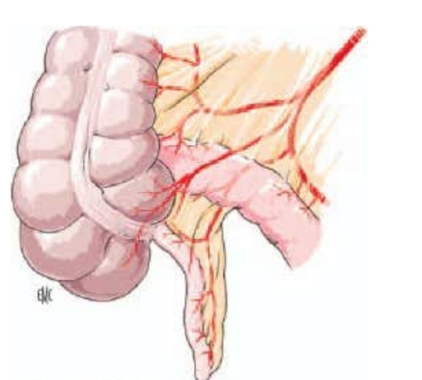
Phần gốc ruột thừa nằm hằng định so với manh tràng. Phần đầu ruột thừa thay đổi tùy từng người như sau manh tràng, ở tiểu khung, trước hoặc sau hồi tràng. Trong quá trình quay bất thường của ruột trong thời kỳ bào thai, manh tràng và ruột thừa có thể nằm vị trí khác nhau trong ổ bụng như ruột thừa ở dưới gan, hố lách và thậm chí nằm ở hố chậu trái.
Động mạch ruột thừa bắt nguồn từ động mạch hồi manh đại trùng tràng, một nhánh của động mạch mạc treo tràng trên. Động mạch ruột thừa đi sau đoạn cuối hồi tràng, nằm trong mạc treo ruột thừa và chia các nhánh đến cấp máu cho ruột thừa.
Về mô học, thành ruột thừa gồm 4 lớp, gồm lớp thanh mạc bọc ngoài, lớp cơ rất mỏng, lớp dưới niêm mạc và niêm mạc. Lớp dưới niêm mạc có các nang bạch huyết, có ít khi mới sinh, phát triển mạnh từ 12-20 tuổi, từ 30 tuổi trở lên số nang này thoái hóa dần và hầu như không có sau 60 tuổi.
Hình 1: Giải phẫu ruột thừa [ 1 ]
1.4. Nguyên nhân và cơ chế bệnh sinh
Viêm ruột thừa do đường máu rất hiếm gặp, nguyên nhân và cơ chế gây viêm ruột thừa cấp là do bít tắc trong lòng ruột thừa và do nhiễm khuẩn. Ở trẻ em và thanh niên, bít tắc lòng ruột thừa thường do sự tăng sinh của các nang bạch huyết ở lớp dưới niêm mạc. Khi mới sinh, lớp dưới niêm mạc có rất ít nang bạch huyết, các nang bạch huyết tăng dần về số lượng cho tới tuổi trưởng thành và kích thước to lên sau các nhiễm khuẩn hoặc virus. Ở người lớn, nguyên nhân bít tắc lòng ruột thừa thường là do sỏi phân, ngoài ra, có thể do giun đũa, giun kim, khối u đáy manh tràng hoặc u gốc ruột thừa đè vào…
Trong lòng ruột thừa bình thường chứa nhiều chủng vi khuẩn Gram (-), ái khí như Escherichia Coli, Klebsiella, Enterobacter, Str. Faecalis, Proteus Mirabilus, Proteus Vulgaris… Và vi khuẩn Gram (-) yếm khí như Bacteroid Fragilis, Clostridia, Streptococci… Khi lòng ruột thừa bị bít tắc, sự bài tiết của niêm mạc làm áp lực trong lòng ruột thừa tăng lên từ từ, thuận lợi cho vi khuẩn phát triển và xâm nhập vào lớp niêm mạc.
Như vậy, quá trình viêm nhiễm khuẩn xuất hiện, đầu tiên là làm cho thành ruột thừa bị phù nề, xung huyết và xâm nhập bạch cầu đa nhân (giai đoạn viêm ruột thừa xuất tiết). Sau đó là giai đoạn viêm mủ hoại tử ở toàn bộ thành ruột thừa, tương đương với thể giải phẫu bệnh viêm ruột thừa mủ. Nếu quá trình viêm nhiễm khuẩn tiếp tục phát triển sẽ dẫn tới tắc mạch mạc treo ruột thừa, lúc đầu là cản trở sự lưu thông trở về của tĩnh mạch, sau đó là tắc cả động mạch mạc treo ruột thừa làm cho ruột thừa bị hoại tử (viêm ruột thừa hoại tử). Sự hoại tử thành, tăng áp lực trong lòng ruột thừa do mủ làm ruột thừa vỡ vào ổ bụng gây viêm phúc mạc toàn thể hoặc viêm phúc mạc khu trú (viêm ruột thừa vỡ).
Khi quá trình nhiễm khuẩn xảy ra, ngoài các phản ứng miễn dịch toàn thân theo cơ chế miễn dịch, phản ứng tại chỗ của phúc mạc là phản ứng gây dính, bao bọc ruột thừa lại bởi các tạng lân cận mà chủ yếu là các quai ruột non và mạc nối lớn. Nếu ruột thừa viêm mủ hoại tử, vỡ nhưng được các quai ruột và mạc nối lớn bọc lại sẽ tạo ra thể viêm phúc mạc khu trú hay còn gọi là áp xe ruột thừa. Ổ áp xe này cũng có thể vỡ vào ổ phúc mạc và gây ra viêm phúc mạc toàn thể. Nếu quá trình viêm dính chưa hình thành hoặc không bao bọc hết ruột thừa, ruột thừa viêm hoại tử vỡ vào ổ bụng tự do và gây ra viêm phúc mạc toàn thể.
1.5. Giải phẫu bệnh
Trong viêm ruột thừa cấp có 4 hình thái tổn thương giải phẫu bệnh tương đương với 4 giai đoạn tiến triển của bệnh.
- Viêm ruột thừa xuất tiết: kích thước ruột thừa to hơn bình thường, đầu tù, thành phù nề, xung huyết, có nhiều mạch máu cương tụ. Về vi thể, có hiện tượng xâm nhập bạch cầu ở thành ruột thừa, niêm mạc ruột thừa còn nguyên vẹn. Không có phản ứng của phúc mạc.
- Viêm ruột thừa mủ: Ruột thừa sưng to thành dày, màu đỏ sẫm, đôi khi đầu ruột thừa to lên như hình quả chuông khi các ổ áp xe ở đầu ruột thừa, có giả mạc bám xung quanh, trong lòng ruột thừa chứa nhiều mủ thối. Về vi thể, có nhiều ổ loét ở niêm mạc, có hình ảnh xâm nhập bạch cầu và nhiều ổ áp xe nhỏ ở thành ruột thừa. Ổ bụng vùng hố chậu phải thường có dịch đục do phản ứng của phúc mạc.
- Viêm ruột thừa hoại tử: viêm ruột thừa hoại tử có hình ảnh như lá úa với những đám hoại tử đen. Ruột thừa hoại tử là do tắc mạch tiên phát hoặc thứ phát sau viêm mủ ở ruột thừa. Trên hình ảnh vi thể, có hiện tượng viêm và hoại tử toàn bộ thành ruột thừa. Ổ bụng vùng hố chậu phải hoặc túi cùng Douglas có dịch đục, thối, cấy dịch có vi khuẩn.
- Viêm ruột thừa vỡ: Ruột thừa vỡ là do thành ruột thừa bị viêm hoại tử, dễ vỡ và mủ làm lòng ruột thừa căng giãn dần lên. Khi ruột thừa vỡ, mủ tràn vào ổ bụng gây viêm phúc mạc toàn thể hoặc được mạc nối lớn và các quai ruột bao bọc lại thành ổ áp xe.
2. Chẩn đoán
Chẩn đoán viêm ruột thừa thể điển hình, ruột thừa ở hố chậu phải thường dễ và chủ yếu dựa vào lâm sàng. Ngược lại, trong các trường hợp VRT thể không điển hình, bất thường về vị trí, VRT ở trẻ nhỏ và người già, ở người có thai… Chẩn đoán thường khó, dễ bỏ sót hoặc chẩn đoán muộn, khi đã có biến chứng. Trong các trường hợp khó, các phương pháp thăm khám cận lâm sàng là cần thiết và giúp ích cho chẩn đoán.
2.1. Triệu chứng lâm sàng

2.1.1. Triệu chứng cơ năng
- Đau bụng: đau bụng tự nhiên là dấu hiệu rất thường gặp. Tính chất đau thay đổi trong những giờ đầu của bệnh. Đau có thể bắt đầu ở vùng quanh rốn hoặc trên rốn, sau đó dần dần khu trú ở vùng hố chậu phải, thường gặp là đau bắt đầu ngay ở hố chậu phải. Đau bụng thường khởi phát từ từ và đau âm ỉ, đôi khi đột ngột và thành cơn. Có thể thấy đầy bụng, khó tiêu và nhầm lẫn với các bệnh lý ở dạ dày.
- Rối loạn tiêu hóa: Nôn, có khi chỉ là buồn nôn. Trong các trường hợp muộn hoặc đã có biến chứng như viêm phúc mạc thì có nôn thức ăn, dịch mật, dịch tiêu hóa. Có thể có bí trung tiện, đại tiện và ngược lại có thể có ỉa chảy, nhất là ở trẻ nhỏ. Tuy nhiên, dấu hiệu này ít gặp và ít có giá trị để chẩn đoán và thường gây nhầm lẫn.
2.2.2. Triệu chứng toàn thân
- Bệnh nhân thường có sốt nhẹ 37,5º - 38,5ºC, cũng có thể có sốt cao nhất là ở trẻ nhỏ hoặc không sốt ở người già yếu.
- Vẻ mặt nhiễm khuẩn, môi khô, lưỡi bẩn, hơi thở hôi, mạch nhanh.
2.1.3. Triệu chứng thực thể
Thăm khám bụng một cách tỷ mỷ để tìm dấu hiệu thực thể quan trọng cho chẩn đoán: đau khi ấn vào hố chậu phải, tăng cảm giác đau ở da bụng, phản ứng thành bụng hoặc co cứng thành bụng, điểm đau khu trú, trong đó hai dấu hiệu quan trọng nhất có tính chất quyết định cho chẩn đoán là ấn đau và phản ứng hoặc co cứng thành bụng hố chậu phải.
- Đau ở hố chậu phải khi thăm khám: khi ấn tay từ từ và sâu dần vào bụng vùng hố chậu phải, bệnh nhân cảm thấy đau chói, lan tỏa ở vùng hố chậu phải, nhiều khi vị trí đau nhất ở một điểm vùng hố chậu phải, thường là điểm Mc Burney. Đôi khi đau nhiều và xuất hiện khi thầy thuốc đột ngột nhấc tay lên (dấu hiệu Schotkin- Blumberg) hoặc đau ở hố chậu phải khi ấn hai tay liên tiếp vào hố chậu trái để dồn hơi sang đại tràng phải (dấu hiệu Rowsing).
- Điểm đau chói: điểm đau chói là dấu hiệu thường gặp, tùy vị trí ruột thừa mà các điểm đau chói có thể ở vị trí khác nhau. Điểm đau thường gặp nhất là điểm Mc Burney nằm ở 1/3 ngoài đường nối gai chậu trước trên đến rốn. Điểm đau trên mào chậu phải gặp ở viêm ruột thừa sau manh tràng.
- Phản ứng thành bụng hoặc co cứng thành bụng vùng hố chậu phải: điển hình khi viêm ruột thừa ở thanh niên khỏe mạnh, không rõ ràng ở người già yếu, bụng béo, khó xác định ở trẻ nhỏ, có thể là co cứng thành bụng khi ruột thừa viêm đã vỡ. Phản ứng thành bụng hoặc co cứng thành bụng hố chậu phải là dấu hiệu thực thể quan trọng nhất để chẩn đoán viêm ruột thừa nên cần phải thăm khám hết sức cẩn thận và nhẹ nhàng, so sánh thành bụng hai bên hố chậu, cần phải theo dõi và phải khám lại sau một vài giờ để phát hiện dấu hiệu này.
- Thăm trực tràng, âm đạo (ở nữ) đôi khi thấy đau ở túi cùng bên phải, nhưng thường thì không đau trong những giờ đầu của bệnh.
2.2. Cận lâm sàng
2.2.1. Xét nghiệm công thức máu
- Số lượng bạch cầu tăng từ 10.000-15.000. Tỉ lệ bạch cầu đa nhân trên 75%- 90%. Nhưng khi số lượng bạch cầu bình thường cũng không loại trừ được là không viêm ruột thừa. Có khoảng 20% - 30% VRT nhưng số lượng bạch cầu bình thường.
- Xét nghiệm CRP thường tăng cao nhưng có thể không tương xứng với các dấu hiệu lâm sàng trong những giờ đầu.
2.2.2. Chụp Xquang bụng không chuẩn bị
Thường không cần thiết và ít có giá trị. Đôi khi có thể thấy dấu hiệu cản quang của sỏi phân ở ruột thừa (1% -2%) hoặc có một vài quai ruột giãn ở hố chậu phải.
2.2.3. Siêu âm ổ bụng
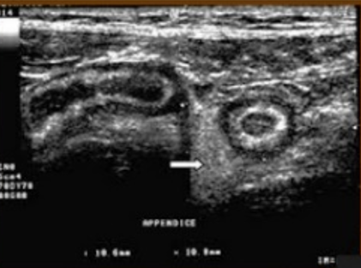
Siêu âm bụng (SA) là thăm khám cận lâm sàng có giá thành rẻ, không xâm lấn, có giá trị trong chẩn đoán. Trong các trường hợp VRT ở tiểu khung có thể làm siêu âm qua trực tràng hoặc âm đạo ở nữ. Hình ảnh VRT cấp trên siêu âm khi ruột thừa có kích thước trên 6mm, thành dầy trên 3 mm, đau và không xẹp khi ấn đầu dò siêu âm vào ruột thừa. Hình ảnh sỏi phân trong lòng ruột thừa là hình ảnh khối tăng âm cố định và bóng cản âm hình nón ở phía sau. Ngoài ra có thể thấy hình ảnh viêm tăng âm của tổ chức mỡ quanh manh tràng và ruột thừa, hình ảnh viêm dầy dưới niêm mạc của manh tràng và hạch viêm phản ứng của mạc treo ruột. Siêu âm doppler có hình ảnh tăng tưới máu của mỡ quanh ruột thừa. Tỷ lệ chẩn đoán VRT của siêu âm có độ nhậy là 83% (60% - 86%) và độ đặc hiệu là 93% (73% - 96%:) [3,12]. Trong những trường hợp bệnh nhân béo phì, ruột trướng thì tỷ lệ âm tính giả tăng cao.
Hình 2: Hình ảnh siêu âm VRT
A: Cắt dọc RT B: Cắt ngang RT
2.2.4. Chụp cắt lớp vi tính hoặc cộng hưởng từ
Trên chụp cắt lớp vi tính (CCLVT) có tiêm cản quang tĩnh mạch, có thể thụt thuốc cản quang hòa tan vào đại tràng (Telebrix), ruột thừa viêm có các dấu hiệu sau:
Hình 3: VRT trên phim CCLVT
Hình 4: VRT do sỏi phân
- Ruột thừa giãn to trên 6 mm và thành dầy trên 3 mm, tăng tỷ trọng ở thì tiêm thuốc cản quang, ngấm thuốc không đều hoặc mất liên tục. Trong lòng ruột thừa chứa dịch.
- Thuốc cản quang không vào trong lòng ruột thừa nếu có thụt thuốc cản quang loại hòa tan như Telebxix.
- Có thể thấy sỏi phân trong lòng ruột thừa.
- Các dấu hiệu viêm tổ chức mỡ quanh ruột thừa, hạch viêm ở mạc treo.
- Trong các trường hợp VRT có biến chứng như VRT vỡ có thể thấy khí ngoài ruột thừa, ở khoang sau phúc mạc, cạnh ruột thừa, phúc mạc viêm dầy. Áp xe do VRT thấy ổ áp xe là ổ dịch giảm tỷ trọng và tăng tỷ trọng ở thành ổ áp xe.
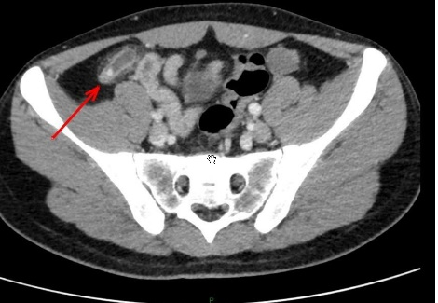
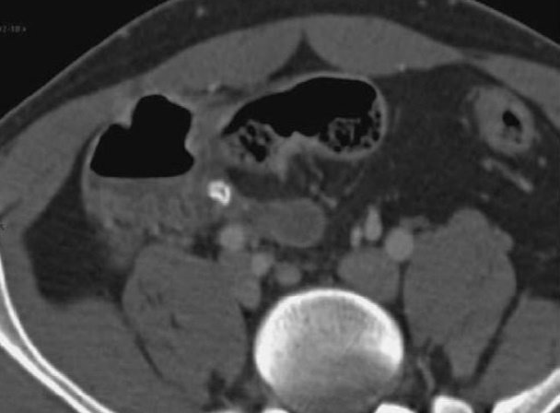

Hình 3: VRT trên phim CCLVT
Hình 4: VRT do sỏi phân

CCLVT trong chẩn đoán VRT có độ nhậy cao từ 84 – 95 % và độ đặc hiệu từ 85 – 94% [6,14].
Trong một số trường hợp khó chẩn đoán và có chống chỉ định CCLVT thì có thể chụp cộng hưởng từ để chẩn đoán như trong các trường hợp phụ nữ có thai hoặc trẻ nhỏ.
2.2.4. Nội soi ổ bụng
Nội soi ổ bụng được sử dụng để chẩn đoán trong những trường hợp khó, cần phân biệt với vỡ nang De Graff, viêm phần phụ, chửa ngoài dạ con. Trong những trường hợp này, nội soi ổ bụng vừa là phương tiện để chẩn đoán xác định bệnh, vừa là phương pháp điều trị bệnh.
2.3. Chẩn đoán xác định
- Chẩn đoán VRT cấp chủ yếu là dựa vào lâm sàng với các triệu chứng: đau hố chậu phải + sốt + phản ứng hoặc co cứng thành bụng hố chậu phải.
- Xét nghiệm bạch cầu, CRP và siêu âm ổ bụng là các thăm khám cận lâm sàng được lựa chọn đầu tiên giúp chẩn đoán.
- Chụp CLVT và cuối cùng là soi ổ bụng được áp dụng cho các trường hợp không điển hình, khó chẩn đoán.
2.4. Thể lâm sàng
2.4.1. Thể lâm sàng theo vị trí bất thường của ruột thừa
Viêm ruột thừa sau manh tràng
Vị trí đau thường nằm ở phía sau, có khi là đau ở hố thắt lưng bên phải. Cho người bệnh nằm nghiêng trái, sờ nắn thấy đau và phản ứng thành bụng ở trên cánh chậu phải, trong khi hố chậu phải không đau và không có phản ứng thành bụng. Có thể có dấu hiệu của viêm cơ đái chậu, trong trường hợp này cần chẩn đoán phân biệt với viêm cơ đái chậu. Đôi khi phải phân biệt với đau quặn thận bằng cách tìm hồng cầu trong nước tiểu, siêu âm hệ tiết niệu và chụp CLVT.
Viêm ruột thừa ở tiểu khung
Thể này gặp nhiều ở phụ nữ, vị trí đau và phản ứng thành bụng ở phần thấp của hố chậu phải hoặc trên xương mu. Thể bệnh này thường có dấu hiệu về tiết niệu kèm theo dưới dạng đái khó, đái buốt, thậm chí là bí đái ở người già nên dễ nhầm lẫn với bệnh lí tiết niệu. Trong giai đoạn đầu, ít khi có dấu hiệu kích thích trực tràng như mót dặn, ỉa nhầy, ỉa lỏng. Các dấu hiệu về trực tràng chỉ xuất hiện khi đã hình thành áp xe ở tiểu khung. Thăm trực tràng thấy đau chói ở túi cùng bên phải của trực tràng hoặc thấy khối căng và rất đau ở túi cùng Douglas khi đã thành áp xe. Siêu âm hoặc CCLVT có giá trị chẩn đoán.
Viêm ruột thừa ở mạc treo ruột
Trong trường hợp này ruột thừa nằm giữa ổ bụng, xung quanh là các quai ruột, nên khi ruột thừa viêm gây ra liệt ruột. Bệnh cảnh lâm sàng được gợi ý bởi hội chứng tắc ruột kèm theo có sốt, chỉ có mổ hoặc nội soi bụng mới khẳng định được giả thiết này.
Viêm ruột thừa ở dưới gan
Đau và phản ứng thành bụng khu trú ở dưới sườn phải kèm với sốt nên rất dễ nhầm lẫn với viêm túi mật cấp. Siêu âm và CCLVT có giá trị để chẩn đoán phân biệt. Trong trường hợp nghi ngờ thì nên mổ, tốt nhất là mổ nội soi vì hai nguyên nhân đó đều có chỉ định mổ cấp cứu.
Viêm ruột thừa ở hố chậu trái:
Thể lâm sàng này rất ít gặp do đảo ngược phủ tạng. Biểu hiện lâm sàng là biểu hiện giống các triệu chứng của VRT nhưng ở hố chậu trái. Bệnh dễ nhầm với viêm túi thừa đại tràng sigma. Chụp X quang lồng ngực và chụp bụng không chuẩn bị giúp cho việc xác định đảo ngược phủ tạng. chụp CLVT và soi ổ bụng để chẩn đoán và xử trí.
2.4.2. Thể lâm sàng theo tuổi và cơ địa
Viêm ruột thừa ở trẻ nhỏ
Viêm ruột thừa ở trẻ nhỏ hay gặp là thể nhiễm độc và tiến triển rất nhanh đến viêm phúc mạc vì thành ruột thừa mỏng, mạc nối lớn chưa phát triển, sức đề kháng kém. Chẩn đoán thường muộn do khó khám và các triệu chứng không rõ ràng, dễ nhầm lẫn với các bệnh khác.
Ở trẻ nhỏ, rất khó xác định vị trí đau bụng, tính chất đau cũng khác thường, có thể đau thành cơn, cách quãng. Dấu hiệu ỉa chảy thường gặp và dễ nhầm với ỉa chảy. Dấu hiệu nhiễm trùng thường rõ, sốt cao tới 39°C. Toàn trạng suy sụp nhanh chóng, mất nước rõ. Dấu hiệu phản ứng thành bụng không rõ ràng, thường chỉ thấy khi ấn vào hố chậu phải làm trẻ đau, khóc thét, hất tay thầy thuốc ra. Ở trẻ dưới 1 tuổi thường chỉ chẩn đoán được ở giai đoạn đã có viêm phúc mạc. Ở trẻ từ 1 – 3 tuổi, tỷ lệ chẩn đoán ở giai đoạn đã có viêm phúc mạc cao khoảng 50% các trường hợp. Chính vì thế mà tỷ lệ tử vong của VRT ở trẻ nhỏ vẫn còn rất cao.

Viêm ruột thừa nhiễm độc:
Viêm ruột thừa thể nhiễm độc rất ít gặp và thường chỉ gặp ở trẻ em. Triệu chứng cơ năng và thực thể rất mơ hồ và ít có giá trị gợi ý tới viêm ruột thừa, trong khi triệu chứng toàn thân lại rất nặng. Dấu hiệu đau bụng hố chậu phải rất nhẹ, không có phản ứng và co cứng thành bụng. Thân nhiệt có thể tăng rất cao hoặc không tăng nhưng mạch lại rất nhanh, huyết áp tụt. Tình trạng nhiễm độc rất nặng, trẻ li bì, khó thở, tím tái, vẻ mặt hốc hác. Có thể có nôn máu, ỉa phân đen và những chấm hay mảng xuất huyết dưới da. Tiên lượng rất nặng và tỷ lệ tử vong cao.
Viêm ruột thừa ở người cao tuổi
Ở người trên 60 tuổi, viêm ruột thừa hoại tử và viêm ruột thừa vỡ chiếm tỷ lệ cao (10% – 15%) do chẩn đoán muộn và do mạch máu ở người già xơ vữa, dễ tắc mạch. Bệnh cảnh lâm sàng thường không điển hình: đau bụng và phản ứng thành bụng không rõ do cơ thành bụng nhão, nhiều khi không sốt hoặc chỉ sốt nhẹ nên chẩn đoán khó và muộn. Đôi khi, viêm ruột thừa thể hiện là một khối u ở hố chậu phải, giới hạn tương đối rõ, dễ nhầm với u manh tràng. Thể lâm sàng này là do viêm ruột thừa muộn, không chẩn đoán được, đôi khi do điều trị kháng sinh. Kết quả là mạc nối lớn, các quai ruột xung quanh dính kết và bao bọc ruột thừa lại tạo ra hình thể giả khối u. Một số trường hợp, viêm ruột thừa ở người cao tuổi biểu hiện như một bệnh cảnh tắc ruột có sốt do sức đề kháng kém, chẩn đoán muộn, nhiễm khuẩn lan ra phúc mạc gây liệt ruột cơ năng. Chính các yếu tố đó làm cho tiên lượng của viêm ruột thừa ở người cao tuổi nặng lên và có tỷ lệ tử vong cao hơn người trẻ.
Viêm ruột thừa ở phụ nữ có thai
Về chấn đoán, trong 3 tháng đầu của thời kỳ thai nghén, ruột thừa vẫn nằm ở vị trí bình thường ở hố chậu phải nên triệu chứng viêm ruột thừa thường điển hình, chấn đoán thường không khó. Vào tháng thứ 5 của thai, ruột thừa nằm ở mức ngang rốn, cạnh thận và niệu quản. Ruột thừa viêm kích thích thận và niệu quan gây ra các triệu chứng như là viêm bể thận cấp, một bệnh cảnh cũng rất hay gặp trong thai nghén. Vào những tháng cuối của thai nghén, ruột thừa bị đẩy lên cao ở dưới sườn phải. Về tiên lượng, bệnh thường nhanh chóng dẫn tới viêm phúc mạc và khi có viêm phúc mạc, tỷ lệ đẻ non và tử vong của thai nhi tăng lên rất cao.
3.4.3. Thể lâm sàng theo biến chứng
Viêm phúc mạc toàn thể
Thông thường, sau 48 – 72 giờ, viêm ruột thừa có thể vỡ vào ổ bụng tự do gây viêm phúc mạc toàn thể. Hình thái viêm phúc mạc này thường gặp nhất. Cũng có khi viêm ruột thừa diễn biến qua các thể áp xe ruột thừa hoặc đám quánh ruột thừa, áp xe hoá rồi vỡ vào ổ bụng gây ra viêm phúc mạc hai thì hay ba thì.
Triệu chứng lâm sàng:
- Triệu chứng cơ năng: đau bụng, lúc đầu ở hố chậu phải, 2 -3 ngày sau, đau lan khắp ổ bụng, kèm theo nôn, bí trung đại tiện và bụng trướng dần lên do liệt ruột cơ năng. Một số trường hợp, sau đau khoảng một vài ngày, dấu hiệu đau giảm làm cho cả bệnh nhân và thầy thuốc bị nhầm lẫn. Khi đau lại có nghĩa là ruột thừa đã vỡ gây viêm phúc mạc.
- Triệu chứng toàn thân: sốt cao 39°- 40°C, môi khô lưỡi bẩn, mạch nhanh, vẻ mặt hốc hác. Nếu muộn hơn có thể có tình trạng nhiễm độc, bệnh nhân vật vã, li bì, đái ít.
- Triệu chứng thực thể: sờ nắn thấy đau và co cứng khắp bụng, nhất là vùng hố chậu phải. Thăm trực tràng thấy túi cùng Douglas phồng và rất đau.
Triệu chứng cận lâm sàng
- Xét nghiệm công thức máu: bạch cầu tăng cao 15.000 – 20.000, CRP tăng cao.
- Chụp bụng không chuẩn bị: có dấu hiệu của tắc ruột cơ năng, ruột giãn hơi toàn bộ, cả ruột non và đại tràng, thành ruột dày do có dịch, mủ trong bụng và thường không có liềm hơi.
- Siêu âm: có dịch tự do trong ổ bụng, đặc biệt là hố chậu phải và túi cùng Douglas và có thể thấy hình ảnh của VRT vỡ.
- Chụp cắt lớp vi tính: có dấu hiệu viêm phúc mạc, có thể thấy khí và dịch trong ổ bụng, phúc mạc viêm dầy, ruột thừa viêm hoại tử.
Áp xe ruột thừa
Áp xe ruột thừa hay còn gọi là viêm phúc mạc khu trú xuất hiện sau viêm ruột thừa cấp ít ngày do ruột thừa viêm mủ vỡ được mạc nối lớn và các quai ruột bao bọc lại thành ổ mủ, biệt lập với ổ phúc mạc tự do. Ruột thừa có thể nằm ở nhiều vị trí khác nhau trong ổ bụng nên cũng có nhiều hình thái áp xe ruột thừa khác nhau. Nếu không được điều trị, ổ áp xe có thể vỡ vào các tạng rỗng xung quanh hoặc vỡ vào ổ bụng gây viêm phúc mạc toàn thể (viêm phúc mạc hai thì).
Áp xe ruột thừa ở hố chậu phải:
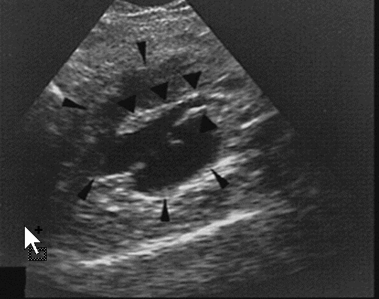
Áp xe ruột thừa ở hố chậu phải là thể thường gặp nhất.
Triệu chứng toàn thân là hội chứng nhiễm trùng nặng, sốt cao 39 - 40°C, dao động, mạch nhanh, bạch cầu tăng cao rõ rệt. Thăm khám bụng thấy có một khối, đau ở hố chậu phải, phía trong bờ tương đối rõ, bờ ngoài ranh giới không rõ, liên tục với thành bụng vùng hố chậu. Thăm trực tràng có thể sờ thấy cực dưới của khối và rất đau.Siêu âm thấy khối dịch không đồng nhất ở hố chậu phải, bờ rõ, tăng âm. Chọc dò hoặc chọc dò dưới hướng dẫn của siêu âm hoặc CCLVT có mủ rất thối. Cần cấy vi khuẩn và làm kháng sinh đồ.
Hình 5: Áp xe ruột thừa
trên siêu âm
Áp xe ruột thừa ở mạc treo ruột:
Khi ruột thừa nằm ở mạc treo ruột bị viêm mủ vỡ, được mạc treo và các quai ruột bao bọc lại, tạo thành một ổ mủ nằm trong ổ bụng không dính với thành bụng và gây ra phản xạ liệt ruột cơ năng.
Biểu hiện lâm sàng là một hội chứng tắc ruột kèm theo hội chứng nhiễm trùng nặng, sốt cao dao động 39 – 40°C, môi khô lưỡi bẩn, mặt hốc hác, mạch nhanh. Thăm khám bụng có thể thấy một khối, nằm cạnh rốn, ranh giới rõ, rất đau, không di động.
Chụp bụng không chuẩn bị thấy dấu hiệu tắc ruột cơ năng: ruột giãn, thành ruột dày, có thể có vài mức nước và hơi. Siêu âm và chụp cắt lớp ổ bụng thấy hình ảnh một ổ dịch không đồng nhất, có vỏ bọc, nằm giữa các quai ruột.
Áp xe ruột thừa ở khung chậu:
Ruột thừa nằm ở tiểu khung, viêm mủ vỡ, được bao bọc lại, tạo thành ổ áp xe ở túi cùng Douglas. Đau bụng ở vùng trên xương mu. Ngoài các triệu chứng nhiễm trùng, còn có các triệu chứng của tiết niệu như đái khó, bí đái và đặc biệt là các triệu chứng kích thích trực tràng như đau quặn, mót rặn, đại tiện không ra phân mà chỉ có chất nhầy. Dấu hiệu lâm sàng quan trọng nhất giúp chẩn đoán là thăm khám hậu môn – trực tràng thấy lỗ hậu môn mở to, cơ thắt hậu môn nhão, niêm mạc hậu môn – trực tràng phù nề và sờ thấy một khối căng và rất đau ở túi cùng Douglas. Chọc dò qua thành trước trực tràng hoặc thành sau âm đạo hút ra mủ thối. Siêu âm và chụp cắt lớp vi tính ổ bụng thấy được khối dịch nằm ở tiểu khung, có bờ rõ. Nếu không được điều trị, tiến triển tự nhiên của bệnh sẽ dẫn tới vỡ ổ áp xe vào trực tràng hoặc âm đạo, ít khi vỡ vào ổ bụng tự do.
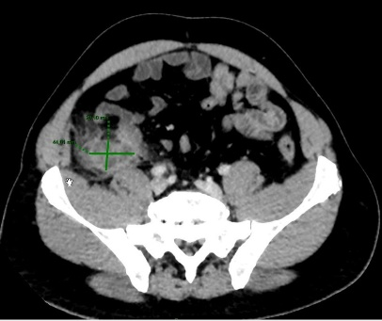
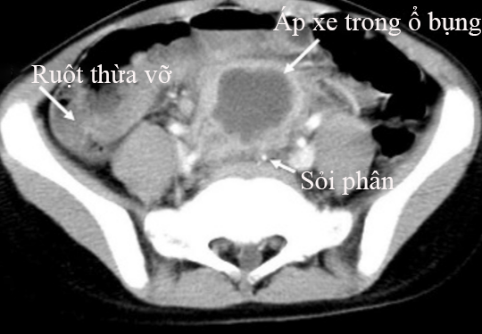

Hình 6: Áp xe ruột thừa
ở hố chậu phải trên CLVT
Hình 7: Áp xe ruột thừa
trong ổ bụng trên CLVT

Đám quánh ruột thừa
Khi ruột thừa viêm, phản ứng tự vệ tại chỗ của cơ thể là gây viêm dính giới hạn quá trình viêm, không cho lan tràn vào ổ bụng tự do, khối dính gồm các quai ruột mạc nối lớn bao bọc ruột thừa lại.
Bệnh nhân thấy đau ở hố châu phải, các dấu hiệu nhiễm trùng giảm đi, sốt nhẹ. Triệu chứng lâm sàng quan trọng nhất để chẩn đoán là sờ thấy một mảng cứng, không rõ ranh giới, hơi gồ lên, ấn vào thấy đau. Siêu âm không thấy hình ảnh của áp xe. Đây là hình thái lâm sàng duy nhất của viêm ruột thừa không phải mổ ngay, điều trị kháng sinh và theo dõi. Diễn biến của đám quánh ruột thừa có thể khỏi hoàn toàn, có thể dẫn tới áp xe hoá rồi vỡ vào ổ bụng gây viêm phúc mạc toàn thể.
3. Chẩn đoán phân biệt
3.1. Các nguyên nhân gây đau bụng cấp
3.1.1. Sỏi niệu quản và viêm bể thận cấp
Cần phân biệt với viêm ruột thừa sau manh tràng. Siêu âm hệ tiết niệu và chụp CLVT có thể khẳng định được chẩn đoán. Tuy nhiên, cũng có thể có viêm ruột thừa trên bệnh nhân có sỏi niệu quản, sỏi thận.
3.1.2. Viêm đoạn cuối hồi tràng
Bệnh thường gặp ở người trẻ, các dấu hiệu lâm sàng giống như viêm ruột thừa cấp, thường có ỉa chảy. Chỉ chẩn đoán xác định được qua nội soi ổ bụng chẩn đoán.
3.1.3. U manh tràng
Áp xe ruột thừa ở hố chậu phải cần phải phân biệt với áp xe quanh khối u manh tràng. Đối với khối u manh tràng, thường kèm theo hội chứng tắc ruột không hoàn toàn (hội chứng Koenig), kèm theo ỉa lỏng hoặc táo bón. Chụp khung đại tràng cản quang thấy hình khuyết không đều ở manh tràng. Soi đại tràng bằng ống soi mềm giúp khẳng định chẩn đoán.
3.1.4. Viêm hạch mạc treo
Thường gặp ở trẻ em, bệnh cảnh lâm sàng giống như viêm ruột thừa cấp, nhiều khi chỉ chẩn đoán được trong mổ. Khi mổ thấy ruột thừa bình thường, hạch mạc treo hồi tràng viêm rất to, đôi khi thấy hạch bị áp xe hoá. Nội soi ổ bụng có thể chẩn đoán được.
3.1.5. Viêm túi thừa Meckel
Thường gặp ở trẻ em, bệnh cảnh lâm sàng giống viêm ruột thừa hoặc viêm phúc mạc ruột thừa nếu viêm túi thừa vỡ. Trong tiền sử có thể có những đợt ỉa phân đen hoặc bán tắc ruột.
3.1.6. Viêm phúc mạc do thủng dạ dày
Đối với viêm phúc mạc do thủng dạ dày, cơn đau khởi phát đột ngột, như dao đâm ở vùng trên rốn sau đó lan ra khắp bụng. Co cứng khắp bụng, đặc biệt là trên rốn. Ngược lại, trong viêm ruột thừa, bệnh khởi phát từ từ, đau bụng âm ỉ ở hố chậu phải vài ngày rồi mới lan ra khắp bụng.
3.1.7. Viêm túi mật cấp
Viêm ruột thừa dưới gan cần phân biệt với viêm túi mật cấp. Các dấu hiệu lâm sàng của hai bệnh tương tự như nhau. Phân biệt nhờ siêu âm thấy túi mật căng, thành dày, có dịch quanh túi mật, có thể thấy hình ảnh sỏi túi mật.
3.1.8. Một số bệnh ở phụ nữ trong độ tuổi hoạt động sinh dục
Viêm ruột thừa ở phụ nữ trong độ tuổi hoạt động sinh dục cần phân biệt với các nang cơ năng (nang De Graff, nang hoàng thể), chửa ngoài dạ con vỡ, xoắn u nang buồng trứng, viêm mủ vòi trứng: nội soi ổ bụng vừa là phương tiện chẩn đoán xác định tốt nhất vừa là phương pháp điều trị có nhiều ưu điểm.
3.2. Các nguyên nhân nội khoa
3.2.1. Viêm phổi
Viêm thuỳ dưới phổi phải có thể gây đau bụng bên phải. Kèm theo sốt, dễ nhầm với viêm ruột thừa nhất là đối với trẻ em. Cần lưu ý khi thấy trẻ có dấu hiệu khó thở, cánh mũi phập phồng. Nên chụp phổi một cách hệ thống cho những trường hợp nghi ngờ là viêm ruột thừa ở trẻ em.
3.2.2. Sốt phát ban
Có thể có đau hố chậu phải và sốt cao trước khi có các dấu hiệu phát ban ở da từ 24 – 48 giờ nên dễ bị nhầm với viêm ruột thừa cấp.
3.2.3. Viêm gan virus
Khi viêm gan virus, có thể thấy đau ở dưới sườn phải hoặc hố chậu phải, kèm sốt nhẹ trong giai đoạn chưa có vàng da nên dễ nhầm với viêm ruột thừa. Làm các xét nghiệm tìm kháng nguyên HBsAg, định lượng men gan (SGPT, SGOT), bilirubin trong máu giúp ích cho chẩn đoán.
4. Điều trị
4.1. Điều trị viêm ruột thừa cấp chưa có biến chứng
4.1.1. Nguyên tắc điều trị
Phương pháp điều trị VRT cấp là mổ cấp cứu cắt ruột thừa. Mổ cắt ruột thừa viêm chưa có biến chứng, diễn biến sau mố rất thuận lợi. Nếu không mổ hoặc mổ muộn sẽ dẫn đến các biến chứng nặng, nguy hiểm đến tính mạng người bệnh. Kháng sinh chỉ sử dụng nhằm mục đích dự phòng trước mổ và điều trị sau mổ hoặc trong các can thiệp dẫn lưu áp xe ruột thừa.
4.1.2. Các phương pháp phẫu thuật
Phẫu thuật mổ mở kinh điển:
- Đường mổ: có nhiều đường mổ cắt ruột thừa khác nhau, trong đó đường mổ Mc Burney thường được sử dụng nhất. Đường mổ giữa dưới rốn hoặc đường bên phải cơ thẳng to được sử dụng khi chẩn đoán trước mổ không chắc chắn hoặc nghi ngờ viêm ruột thừa đã vỡ. Cho dù chọn đường mổ nào thì cũng phải đủ rộng để cắt ruột thừa dễ dàng, tránh làm tổn thương thanh mạc ruột, nguyên nhân gây tắc ruột sau mổ.
- Thăm dò đánh giá tình trạng ổ bụng và một số tạng liên quan như túi thừa Meckel, tử cung, phần phụ ở nữ. Nếu có dịch, mủ trong ổ bụng cần lấy dịch để cấy vi khuẩn và làm kháng sinh đồ.
- Tìm ruột thừa: tìm góc hồi manh tràng và manh tràng. Gốc ruột thừa bao giờ cũng nằm ở đáy manh tràng chỗ hội tụ của 3 dải cơ dọc. Đó là mốc giải phẫu quan trọng để tìm ruột thừa và xác định gốc ruột thừa và ruột thừa.
- Cắt ruột thừa: có 2 kỹ thuật cắt ruột thừa là kỹ thuật cắt ruột thừa xuôi dòng và cắt ruột thừa ngược dòng.
+ Cắt ruột thừa xuôi dòng: phẫu tích và thắt và cắt động mạch ruột thừa và mạc treo ruột thừa. Buộc sát gốc ruột thừa bằng chỉ tiêu chậm 2/0 sát đáy manh tràng, chỗ 3 dải cơ dọc hội tụ. Đó là điểm rất quan trọng đảm bảo là cắt hết ruột thừa nhất là trong các trường hợp ruột thừa nằm dưới thanh mạc. Cắt ruột thừa, có thể khâu vùi mỏm ruột thừa vào đáy manh tràng hoặc không khâu vùi. Trong trường hợp đáy manh tràng viêm, phù nề thì không nên khâu vùi. Khi đáy manh tràng mủn, khâu túi vùi có nguy cơ bục thì nên mở thông manh tràng.
+ Cắt ruột thừa ngược dòng: cắt ruột thừa ngược dòng áp dụng cho các trường hợp ruột thừa nằm sau manh tràng hoặc sau hồi tràng, mạc treo ruột thừa ngắn. Thì đầu tiên là phẫu tích gốc ruột thừa và buộc gốc ruột thừa. Tiếp theo là cắt gốc ruột thừa khỏi manh tràng và cuối cùng là cắt mạc treo và cầm máu động mạch ruột thừa từ gốc đến đầu ruột thừa.
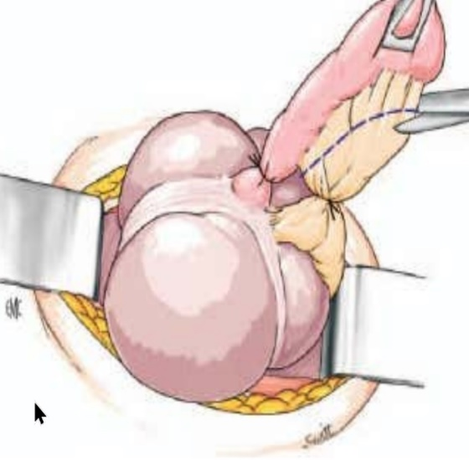
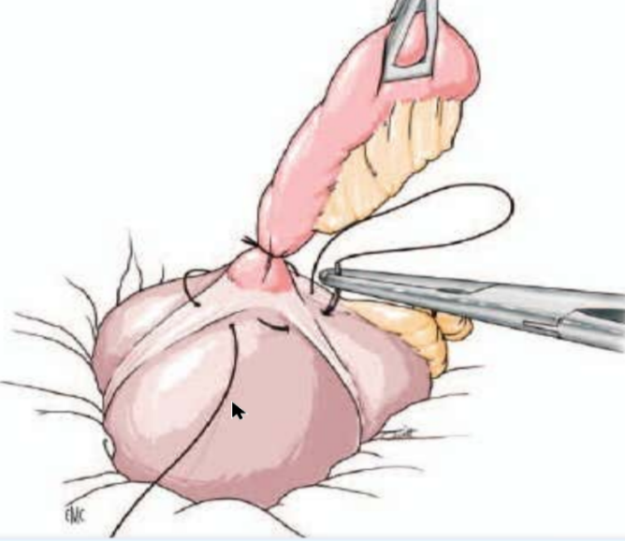

A
B
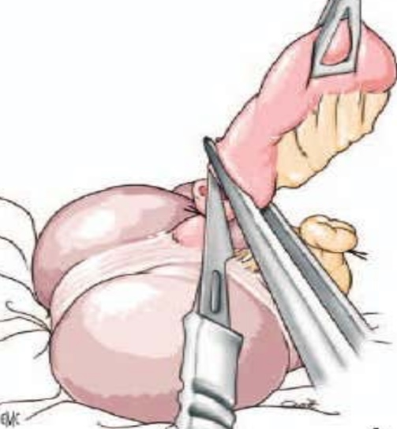
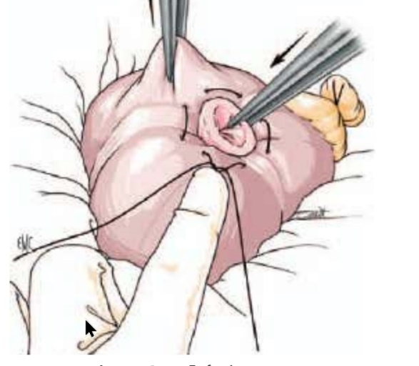

Hình 8: Cắt ruột thừa xuôi dòng [ 2 ]
- Cắt mạc treo và thắt gốc ruột thừa B. Khâu vùi mỏm RT
- Cắt ruột thừa D. Vùi mỏm ruột thừa
C
D

- Lau sạch ổ bụng. Trong trường hợp VRT chưa có biến chứng thường không cần dẫn lưu ổ bụng.
- Đóng thành bụng theo các lớp giải phẫu.
Phẫu thuật nội soi ổ bụng cắt ruột thừa
Phẫu thuật nội soi (PTNS) cắt ruột thừa có nhiều ưu điểm và đã được phổ cập để điều trị VRT cấp. Ngoài ưu điểm về thẩm mỹ, giảm đau sau mổ, giảm được nhiễm trùng vết mổ, rút ngắn thời gian nằm viện, phẫu thuật nội soi cắt ruột thừa còn có ưu điểm chính trong các trường hợp viêm ruột thừa khó chẩn đoán, viêm ruột thừa ở vị trí bất thường và điều trị các bệnh phối hợp phải mổ. Chống chỉ định của PTNS cắt ruột thừa là tiền sử mổ cũ phức tạp ở bụng dưới, viêm phúc mạc muộn, suy tim, suy hô hấp nặng có chống chỉ định gây mê bơm hơi ổ phúc mạc.
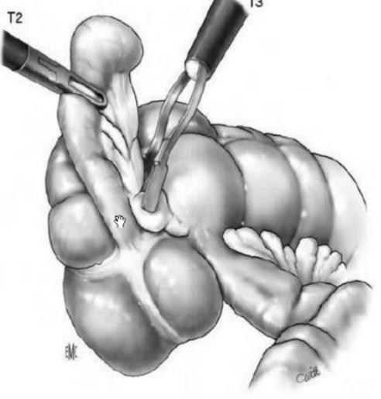
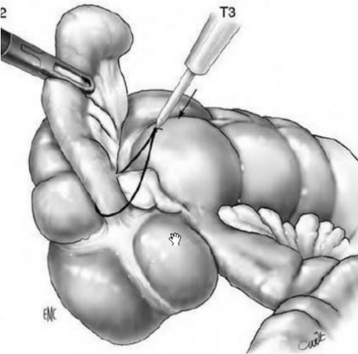

B
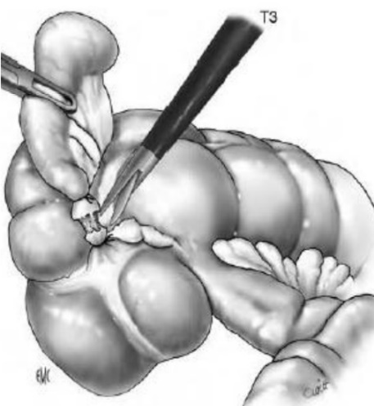
A

Hình 9: PTNS cắt ruột thừa [ 9 ]
- Cắt mạc treo ruột thừa
- Thắt gốc ruột thừa
- Cắt ruột thừa

C

Trong PTNS cắt ruột thừa thường cần đặt 3 trocarts. Trocart 10 mm đặt ở rốn để đặt camera, trocat 10 mm đặt ở hố chậu trái và trocat 5 mm đặt ở hố chậu phải hoặc ngang rốn, bờ ngoài cơ thẳng to bên phải hoặc trái tùy thói quen của phẫu thuật viên. Bơm hơi ổ bụng 14 mmHg. Chuyển tư thế bệnh nhân nằm đầu thấp và nghiêng trái. Phẫu thuật cũng bắt đầu bằng đánh giá tình trạng ở bụng, ruột thừa và các tạng trong ổ bụng.
Về mặt kỹ thuật, có 2 kỹ thuật cắt ruột thừa là cắt ruột thừa xuôi dòng và cắt ruột thừa ngược dòng như trong mổ mở. Kỹ thuật cắt xuôi dòng bắt đầu bằng cắt và cầm máu động mạch ruột thừa có thể bằng clip hoặc buộc chỉ. Cắt mạc treo ruột thừa đi từ đầu đến gốc ruột thừa, thường đi sát thành ruột thừa để tránh chảy máu. Buộc gốc ruột thừa bằng chỉ buộc, endoloup. Cắt ruột thừa, cho ruột thừa vào túi plastic và lấy ruột thừa qua trocart 10 mm hoặc lỗ trocart 10 mm. Hút rửa sạch ổ bụng hố chậu phải, tháo hơi và khâu lại các lỗ trocart. Kỹ thuật cắt ruột thừa ngược dòng cũng được làm tương tự như mổ mở.
4.1.3. Điều trị kháng sinh đơn độc
Kháng sinh chỉ sử dụng nhằm mục đích dự phòng trước mổ và điều trị sau mổ hoặc phối hợp trong các can thiệp dẫn lưu áp xe ruột thừa. Đã có khá nhiều nghiên cứu về điều trị kháng sinh đơn độc trong VRT cấp cho thấy tỷ lệ thành công cao nhưng có nhiều điểm còn tranh luận và chưa đưa ra được khuyến cáo trong điều trị. Nhiều nghiên cứu so sánh giữa phẫu thuật và điều trị kháng sinh đơn độc trong VRT cấp chưa có biến chứng cho thấy phẫu thuật vẫn được coi là tiêu chuẩn vàng trong điều trị VRT. Ở Việt Nam, chưa có khuyến cáo về điều trị VRT cấp bằng kháng sinh đơn độc.
4.2. Điều trị biến chứng của viêm ruột thừa
4.2.1. Điều trị viêm phúc mạc ruột thừa
Đối với viêm phúc mạc, cần phải mổ cấp cứu càng sớm càng tốt. Hồi sức tích cực, chống sốc và phối hợp kháng sinh mạnh, phổ rộng nhậy cảm với cả vi khuẩn Gr (-) ái khí và kị khí. Về đường mổ, có thể sử dụng đường mổ bờ ngoài cơ thẳng to phải hoặc đường trắng giữa dưới rốn. Lấy dịch mủ để cấy vi khuẩn và làm kháng sinh đồ. Cắt ruột thừa, nếu gốc ruột thừa mủn nát, đáy manh tràng viêm dày, mủn thì nên mở thông manh tràng để tránh bục gốc ruột thừa. Lau rửa sạch ổ bụng, đặt dẫn lưu ở túi cùng Douglas. Khâu đóng thành bụng một lớp, đế da hở hoàn toàn với chỉ không tiêu, cắt chỉ muộn sau 2 – 3 tuần hoặc khâu bằng chỉ tiêu chậm (Vicryl, hoặc PDS). Có thể thực hiện bằng PTNS trong trường hợp VPM sớm, bụng chưa trướng nhiều, không có sốc, phẫu thuật viên có kinh nghiệm.
5.2.2. Điều trị áp xe ruột thừa
Với các ổ áp xe mà thành của ổ áp xe đã dính vào thành bụng thì dẫn lưu ổ áp xe ngoài phúc mạc kinh điển. Đối với ổ áp xe ở hố chậu phải, đường rạch song song với cung đùi, trong gai chậu trước trên 1cm. Đối với áp xe sau manh tràng, đường rạch dẫn lưu ở trên mào chậu và gai chậu trước trên 2 cm. Đối với áp xe Douglas, dẫn lưu áp xe qua thành trước trực tràng và thành sau âm đạo.
Ngày nay, đối với các áp xe ruột thừa, chọc hút hoặc dẫn lưu ổ áp xe dưới hướng dẫn của siêu âm là kỹ thuật đơn giản, an toàn và tỷ lệ thành công cao (70% - 90%) nên thường được áp dụng để điều trị. Ruột thừa sẽ được mổ cắt sau 6 tháng.
Đối với các ổ áp xe nằm ở giữa mạc treo ruột, không dính với thành bụng, không có đường vào để dẫn lưu, mổ mở hoặc mổ nội soi để dẫn lưu áp xe và cắt ruột thừa một thì.
4.2.3. Điều trị đám quánh ruột thừa
Đám quánh ruột thừa là thể lâm sàng duy nhất điều trị bằng kháng sinh. Điều trị kháng sinh đến khi hết triệu chứng nhiễm khuẩn, mổ cắt ruột thừa sau 6 tháng.
4.3. Biến chứng sau mổ
4.3.1. Chảy máu sau mổ: chảy máu trong ổ bụng thường là do tuột chỉ buộc động mạch mạc treo ruột thừa. Chảy máu thành bụng do tổn thương các mạch máu thành bụng. Cần theo dõi, phát hiện sớm chảy máu trong ổ bụng để mổ lại để cầm máu. Các chảy máu thành bụng thường là chảy nhẹ, máu thấm qua băng, dễ phát hiện.
4.3.2. Áp xe thành bụng:
Áp xe thành bụng là biến chứng thường gặp nhất nhưng nhẹ, chỉ cần tách vết mổ để tháo mủ và thay băng hàng ngày.
4.3.3. Viêm phúc mạc sau mổ:
Viêm phúc mạc sau mổ là một biến chứng nặng, nguyên nhân là do bục mỏm ruột thừa, chủ yếu là do quá trình hoại tử nhiễm khuẩn từ ruột thừa lan sang đáy manh tràng. Nguyên nhân cũng có thể là do kỹ thuật buộc gốc ruột thừa không chặt. Để đề phòng biến chứng này, nên mở thông manh tràng khi đáy manh tràng và gốc ruột thừa mủn. Trong phẫu thuật nội soi, nguyên nhân viêm phúc mạc còn có thể do bỏng hoặc tổn thương ống tiêu hóa do dụng cụ khi phẫu thuật.
Viêm phúc mạc khu trú (áp xe trong ổ bụng): áp xe tồn dư sau mổ có tỷ lệ từ 0,5% - 5%. Nguyên nhân là do bục gốc ruột thừa hoặc do rửa ổ bụng không sạch. Chẩn đoán xác định vị trí áp xe dựa vào siêu âm, chụp cắt lớp vi tính. Tuỳ vị trí ổ áp xe mà có thể dẫn lưu áp xe dưới hướng dẫn của siêu âm hay phải mổ lại.
4.3.4. Rò manh tràng
Tỷ lệ rò manh tràng sau mổ có tỷ lệ 0,1% -1%. Sau mổ ít ngày dịch và phân rò qua vết mổ hoặc qua chỗ đặt ống dẫn lưu. Lâm sàng và cận lâm sàng không có dấu hiệu viêm phúc mạc. Chụp cản quang đường rò để khẳng định chẩn đoán. Rò manh tràng thường tự khỏi, nếu rò không tự khỏi cần chụp khung đại tràng cản quang và soi đại tràng để tìm nguyên nhân rò do u đại tràng gây hẹp hoặc tắc ruột. Nếu rò không tự khỏi thì phải mổ lại để điều trị.
4.3.5. Tắc ruột sau mổ
Tắc ruột có thể xuất hiện sớm sau mổ hoặc nhiều năm sau mổ. Tắc ruột sớm thường do liệt ruột sau mổ, do hậu quả viêm sau mổ, ít khi là tắc ruột cơ học và chủ yếu được điều trị nội khoa bảo tồn, trừ một số trường hợp tắc do áp xe tồn dư sau mổ.
Tắc ruột xa sau mổ thường do dây chằng hoặc dính ruột hình thành sau mổ có tỷ lệ 2% - 3%.
4.4. Kết quả điều trị và giáo dục sức khỏe
Kết quả
Tỷ lệ tử vong sau mổ VRT là dưới 0,1%. Tỷ lệ tử vong cao ở người già và trẻ nhỏ, viêm ruột thừa biến chứng gây viêm phúc mạc (0,5%). Các biến chứng sớm sau mổ nhẹ và thấp. Tỷ lệ tắc ruột muộn sau mổ chiếm khoảng 2% - 3%, chủ yếu do dây chằng.
Vận động và hoạt động sau mổ
- Ngày thứ 2 sau mổ có thể hoạt động nhẹ nhàng.
- Sau 2 tuần có thể tập nhẹ nhàng như bơi, đi xe đạp, đi bộ. Sau 1 tháng có thể hoạt động mạnh hơn.
- Có thể đi học sau 3-5 ngày. Nghỉ làm việc sau 15 -30 ngày.
Giáo dục sức khỏe
- Giải thích cho bệnh nhân về nguy cơ tắc ruột sau mổ và cách phát hiện triệu chứng tắc ruột để đến bệnh viện khám sớm.
- Hướng dẫn bệnh nhân tuyên truyền trong cộng đồng về cách phát hiện sớm VRT.
5. Kết luận
VRT cấp là một bệnh lý ngoại khoa rất thường gặp. Bệnh cảnh lâm sàng rất đa dạng. Chẩn đoán bệnh chủ yếu dựa vào các triệu chứng lâm sàng qua thăm khám tỷ mỉ và theo dõi sự tiến triển của bệnh. Xét nghiệm bạch cầu và siêu âm ổ bụng là các thăm khám cận lâm sàng được lựa chọn đầu tiên cho chẩn đoán. Chụp CLVT và cuối cùng là nội soi ổ bụng được áp dụng cho các thể lâm sàng khó. Hiện nay, phẫu thuật là phương pháp duy nhất để điều trị VRT. Khi đã chẩn đoán VRT cấp cần mổ sớm để tránh biến chứng nặng. Kháng sinh chỉ được coi là điều trị phối hợp với phẫu thuật hoặc thủ thuật dẫn lưu áp xe ruột thừa.

TÀI LIỆU THAM KHẢO
- Borie F, Philippe C. Appendicite aigue. EMC, Gastro – enterologie, 2017, 9-066-A- 10
- Begin GF. Appendicetomie Laparoscopique. EMC, Techiniques chirurgicales – Appareil digestif , 2006, 40 – 505.
- Bretagnol F, Zappa M, Panis Y. Ultrsound and CT imaging in the diagnosis of acute appendicitis. J Chir, 2009, 146, 8-11.
- Chiponi J. Appendicites. Pathologie chiurgicale. Masson, 1991, 253–259.
- Chung RS, Rowland DY, Li P, Diaz A. A meta- analysis of randomized controlled trials of laparoscopic versus conventional appendectomy. Am J Surg, 1999, 177, 250- 256.
- Doria AS, Moineddin R, Kellenberger CJ, et al. US or CT for diagnosis of appendicitis in children and adults . A meta- analysis. Radiology, 2006, 24, 758-764.
- Erikson S, Granstrom L. randomized controlled trial of appendecetomy versus antibiotic therapy for acute appendicitis. Br J Surg, 1995, 82, 166- 169.
- Eskelinen M, Ikonen J, Lipponen P. The value of history taking, physical examination and computer assistance in the diagnosis of acute appendicitis inpatients more than 50 years old. J Gastroenterol, 1995, 30, 349–335.
- Fagniez PL, Kofi E, Panis Y. Peritonites appendiculaires. Rev Prat, 1992, 42, 706–710.
- Markides G, Subar D, Riad K. Laparoscopic versus open appendecmomy in adults with complicated appendicitis: systematic review and meta-analysis. World J Surg 2010, 34, 2026- 2040.
- Marrie A. Appendicetomie par laparotomie. EMC, techniques chirurgicales- Apareil digestif, 2008, 40- 500.
- Poortman P et al. Comparison of CT and sonography in the diagnosis of acute appendicitis: A blinded prospecitive study. AJR, 2003, 181, 1355–1359.
- Pohr S, Lang H, Mechine A, Meyer C. Appendicite aigue. Encyclopédie Médico-Chirurgicale. 1999, 9–066–A–10.
- Van Randen A, Bipal S, Zwinderman AH, Ubbink DT, Stoker J, Boermeester MA, Acute appendicitis: Meta- analysis of diagnostic performance of CT and graded compression US related to prevalence of disease. Radiology, 2008, 249, 96- 107.

